誠邀您出席捐助者聚會 － 「愛．女孩」行動

感謝大家一直以來支持培幼會的工作！

您知道現時在發展中國家，約有1500萬名女童，因為文化、宗教、經濟、社會等因素被逼早早結婚，而無法繼續上學嗎？以印尼為例，聯合國調查數據顯示當地每五名女童就有一名在18歲前結緍。我們的行政總裁蕭美娟（Kanie）將與大家分享她在5月到印尼探訪童婚女孩的經歷，並讓您了解您的支持會如何幫助女孩走出童婚的宿命！

現誠意邀請您及親友一同出席是次聚會，一起關心女孩的命運！

日期：2015年8月19日（星期三）
時間：晚上7時至8時30分
地點：國際培幼會辦事處（香港筲箕灣興民街68號海天廣場201室）
名額：25個

請填妥報名表格，並電郵致supporter@plan.org.hk參與是次聚會。如有查詢，請致電3405 5305。

培幼會辦事處位置圖
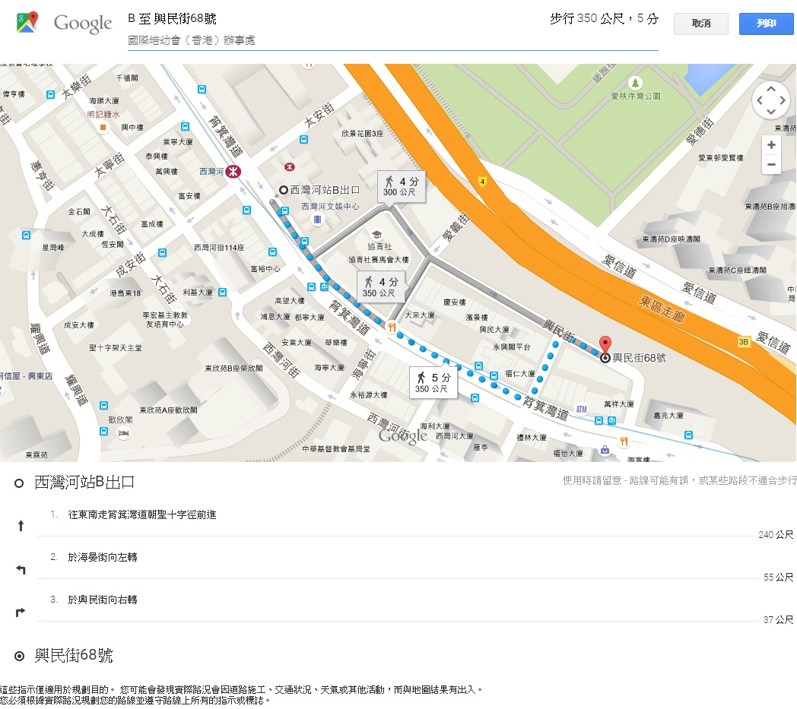
報名表格

我希望參加於2015年8月19日舉行的國際培幼會捐助者聚會 －「愛．女孩」行動

捐助者姓名：
捐助者編號：
聯絡電話： ____
電郵： ____
出席人數：共 人

*報名成功的參加者將會收到電郵通知。

